Лабораторная работа №4

**Метод конечных элементов для двумерной задачи упругости**

**Задача.** Дана прямоугольная пластина левый край жестко защемлен, на правом действует равномерно распределенная нагрузка вдоль оси x интенсивностью . Толщина тела *t* считается постоянной и равна 2 см. Модуль упругости , коэффициент Пуассона . Тело разбито на 8 треугольных элементов. Составить локальные матрицы жесткости и правых частей. Произвести сборку в глобальную матрицу и глобальный вектор. Решить СЛАУ.

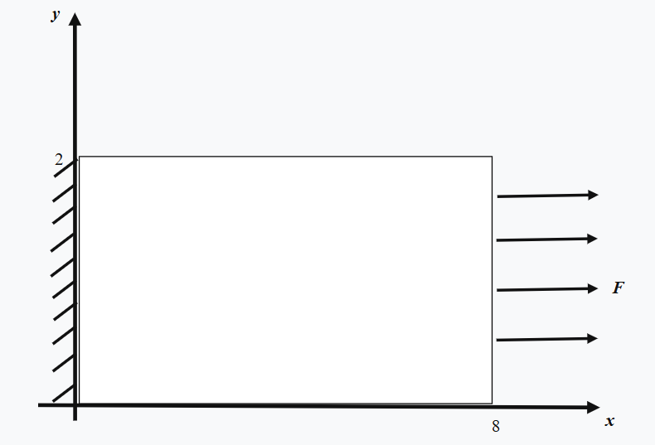

**Руководство для решения задачи.**

Рассмотрим задачу соответствующую плоско-напряженному состоянию. Неизвестными функциями в данной задаче выступают перемещения , . Запишем неизвестные в векторном виде .

Неравномерность распределения перемещений будем определять антиградиентом, называемые деформациями.

,

где 

или



где



Деформации связаны с напряжениями  через физические соотношения (закон Гука).

,

где  матрица упругости.

Составим вариационную постановку задачи.

Полная потенциальная энергия упругой системы равна

,

где - энергия деформаций, - потенциальная энергия внешний сил.

Энергия деформации задается формулой:

 (1)



Для решения задачи методом конечных элементов выразим перемещения через узловые значения



Для треугольного симплекс элемента получаем:



Где 

Тогда





Внешние нагрузки в **данном** случае представляются в виде работы поверхностных сил:



.

Подставляя в вариационную постановку (вывести самостоятельно) и минимизируя величину П, получаем решение локальной задачи упругости в виде СЛАУ:



где , 

Для вычисления интегралов используются формулы

, ,  - длина стороны треугольника.